Adı: | …….. ORTAOKULU  EĞİTİM ÖĞRETİM YILI BİLİŞİM TEKNOLOJİLERİ  5.SINIF I. DÖNEM I. SINAV SORULARI | Not
Soyadı:
Sınıf: No:

- Aşağıdaki şekilde verilen alanlara Bilgi ve İletişim Teknolojileri’nin (BİT) kullanıldığı alanlardan beş tanesini yazınız?(15p)

2) Aşağıda verilen ifadelerden doğru olanların altına “D” yanlış olanların altına “Y” yazınız.(10p)
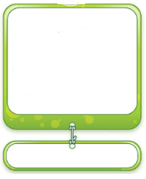
Bilgisayar kullanırken dik oturmalıyız ve ekrandan 50-70 cm uzaklıkta çalışmalıyız.
Ahmet Öğretmenin etkileşimli tahta veya projeksiyon ile ders anlatması BİT’in Sağlık alanı ile ilgilidir.
Bilişim teknolojilerini kullanmak hayatımızı zorlaştırır ve verimliliği azaltır.

“Teknoloji”, insanların yaşamlarını kolaylaştırmak için geliştirdikleri araç ve gereçlerdir.
Bir bilgisayar sistemini oluşturan ve fiziksel olarak dokunulabilen araçların tümüne donanım denir.

3) Aşağıda karışık şekilde görselleri verilen bilgisayar parçalarını tablodaki uygun yerlere yazınız.(10p)
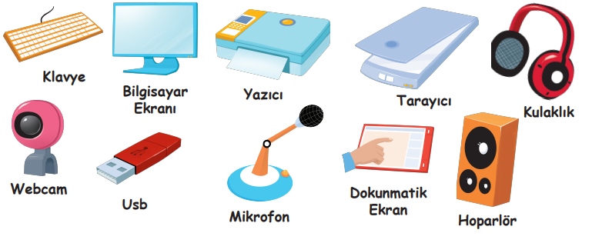

GİRİŞ BİRİMİ | ÇIKIŞ BİRİMİ | HEM GİRİŞ HEM ÇIKIŞ BİRİMİ
1-KLAVYE  2-Mikrofon  3-tarayıcı  4-kamera | 1-hoparlör  2-ekran  3-yazıcı  4-kulaklık | 1-usb  2-dokunmatik ekran

4) Tabloyu aşağıda verilen bilgisayar bileşenleriyle uygun şekilde doldurunuz.(10p)

Ekran | Kelime İşlemci | Paint | Hoparlör | Windows
Flash Disk | Sunum | Chrome | Media Player | Ses kartı
DONANIM | YAZILIM

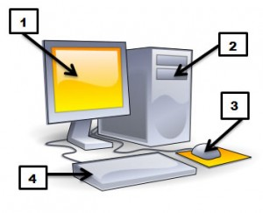
5) Aşağıdaki şekilde numaralandırılmış olan bilgisayar parçalarının isimlerini yazınız?(10p)

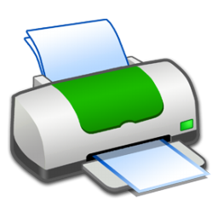
1-
2-
5
3-
4-
5-

6) Kaan YouTube üzerinden bir video izlemiş fakat videoyu beğenmemiştir. Bu videoya aşağıdaki yorumlardan hangisini yazması uygun değildir?(5p)

A) Daha iyi olabilirdi.
C) bu ne bçm video çok iğrenç olmş
B) Beğenmedim
D) Görüntü kalitesi düşük olmuş.

7) Aşağıdakilerden hangisi görsel bilgi ve iletişim teknolojileri araçları arasında yer almaz?(5p)
A) Akıllı Telefon
B) Bilgisayar
C) Radyo
D) Televizyon

8) İnternette tanıştığımız bir kişi tarafından tehdit edilmemiz durumunda ilk önce hangisini yapmamız gerekir? (5p)

A) Karşılık vermeliyiz
B) Ailemizi bilgilendirmeliyiz
C) Hiçbirşey olmamış gibi davranmalıyız
D) Polisi aramalıyız

11) Yukarıdaki üç düğmenin görevi hangi şıkta doğu sıralanmıştır? (5p)
A) Simge durumuna– Ekranı Kapla – Kapat
B) Sil – Ekranı Kapla – Kapat
C) Önceki boyut – Ekranı Kapla – Sil
D) Önceki Boyut – Ekranı Kapla – Kapat

12) Aşağıdakilerden hangisi bir müzik dosyasıdır? (5p)
A) Sen Olsan Bari.jpg
B) Cumali Ceber.avi
C) Bizim Hikaye.mp3
D) Gece Gölgenin Rahatına Bak.doc

13) Aşağıdakilerden hangisi yazılıma örnek değildir? (5p)

A) Windows 10
B) Paint
C) Fare
D) Microsoft Word
9) Aşağıdakilerden hangisi resim dosyası uzantısı değildir? (5p)

A) .GIF
B) .JPG
C) .AVI
D) .PNG
https://www.sorubak.com
10) Bilgisayarda klasörleri niçin kullanırız? (5p)

A) Aradığımız dosyaları daha kolay bulmak için.
B) Film izlemek için.
C) Resim yapmak için.
D) Müzik dinlemek için.

Ayşe: ”EBA bir eğitim sitesidir.”
Ali: ”Radyo İşitsel Araçtır”
Zeynep: “Bilgisayarı düğmeden kapatmalıyız”
Umut: “Akıllı Telefon Görsel Araçtır”

14) Yukarıdaki açıklamalara göre YANLIŞ bilgi veren öğrenci hangisidir? (5p)
A) Zeynep B) Umut
C) Ali D) Ayşe

BAŞARILAR……

